INDEX WIREFRAME

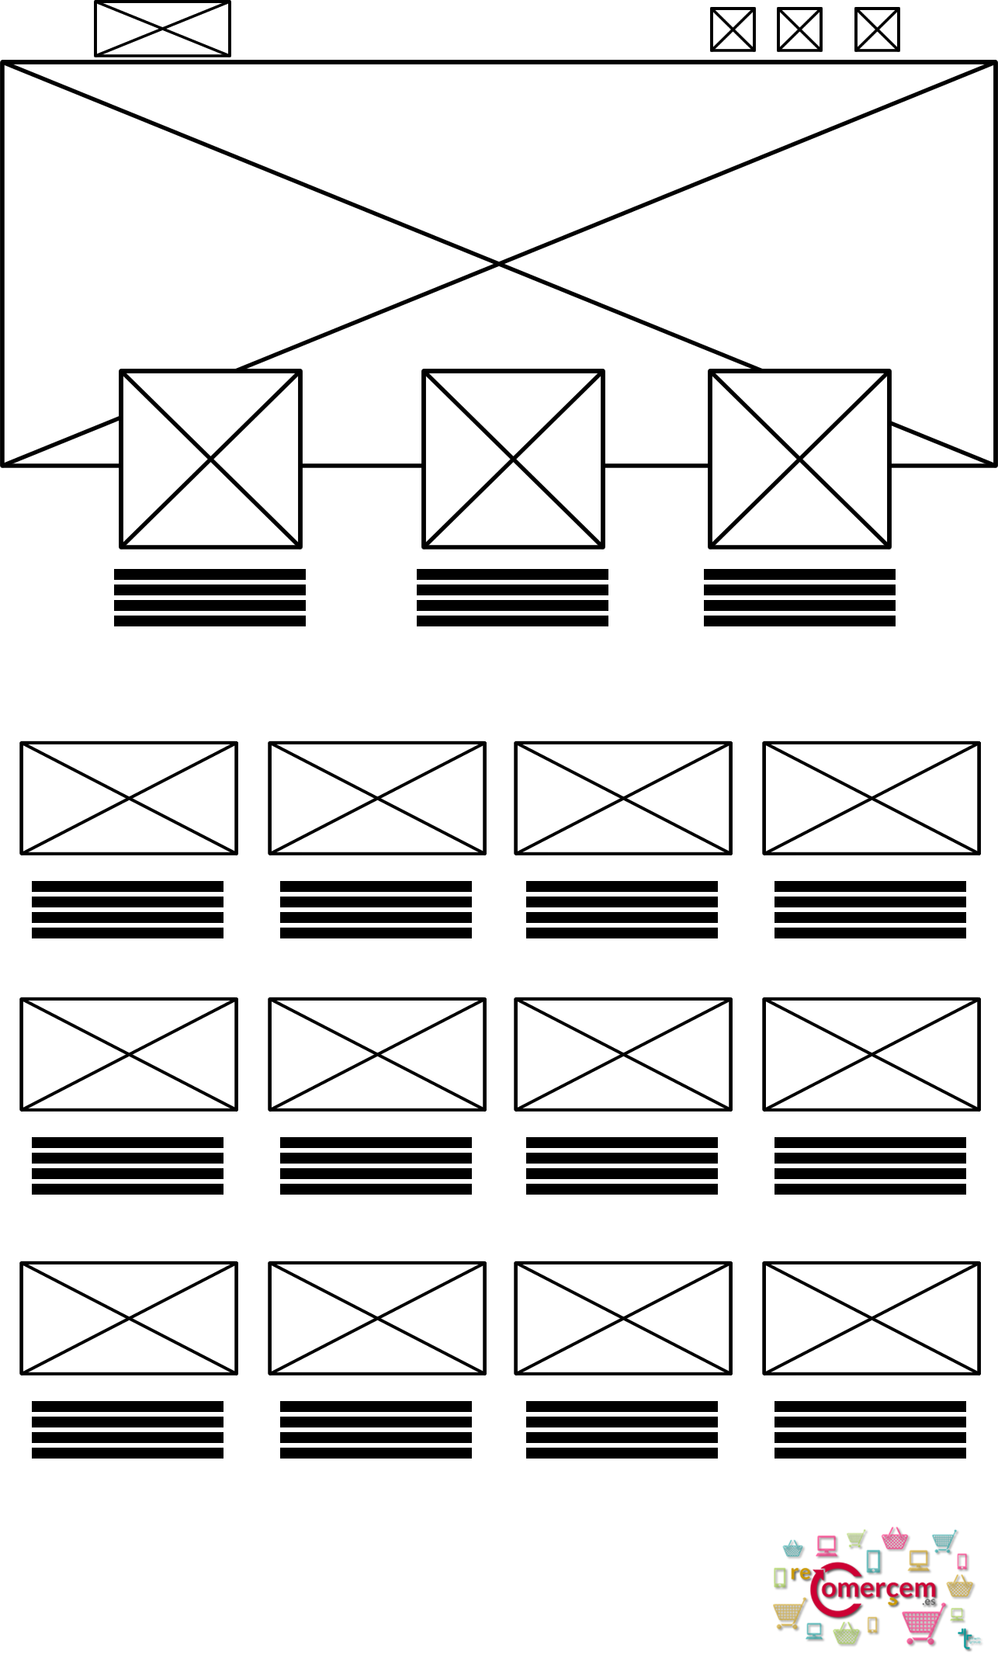

SEARCH STORES WIREFRAME

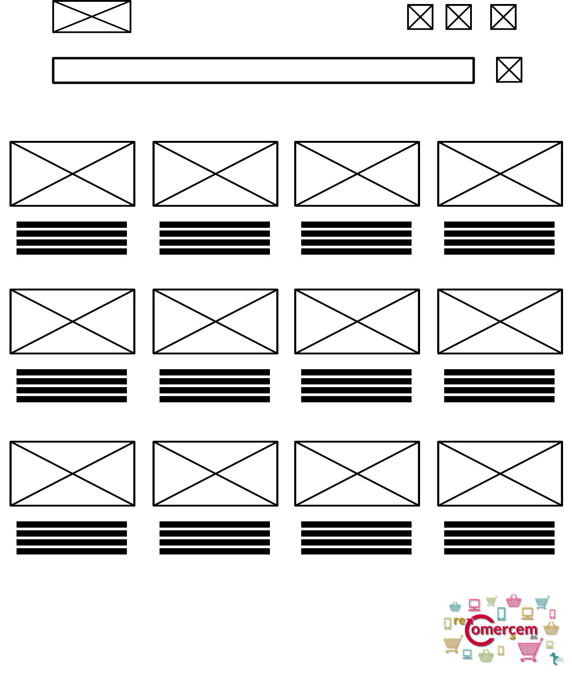

GAMES WIREFRAME

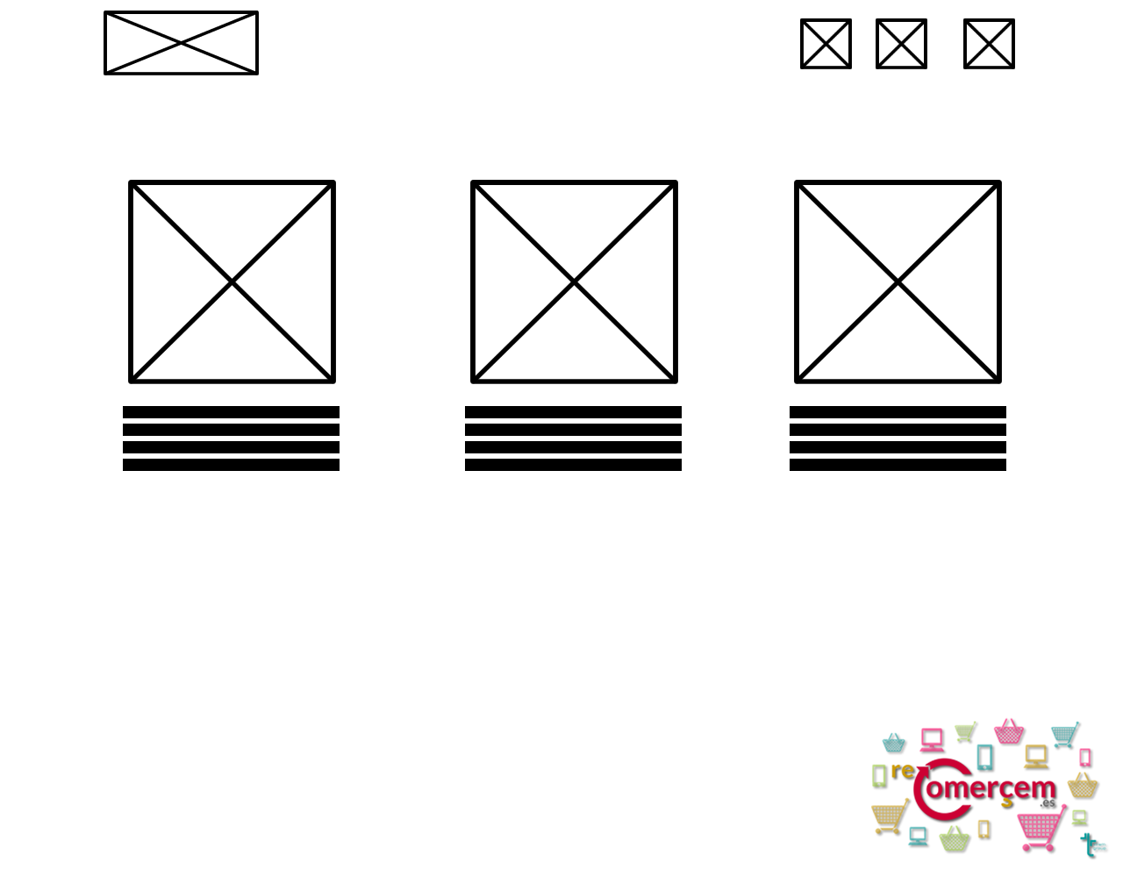

OFFERS WIREFRAME

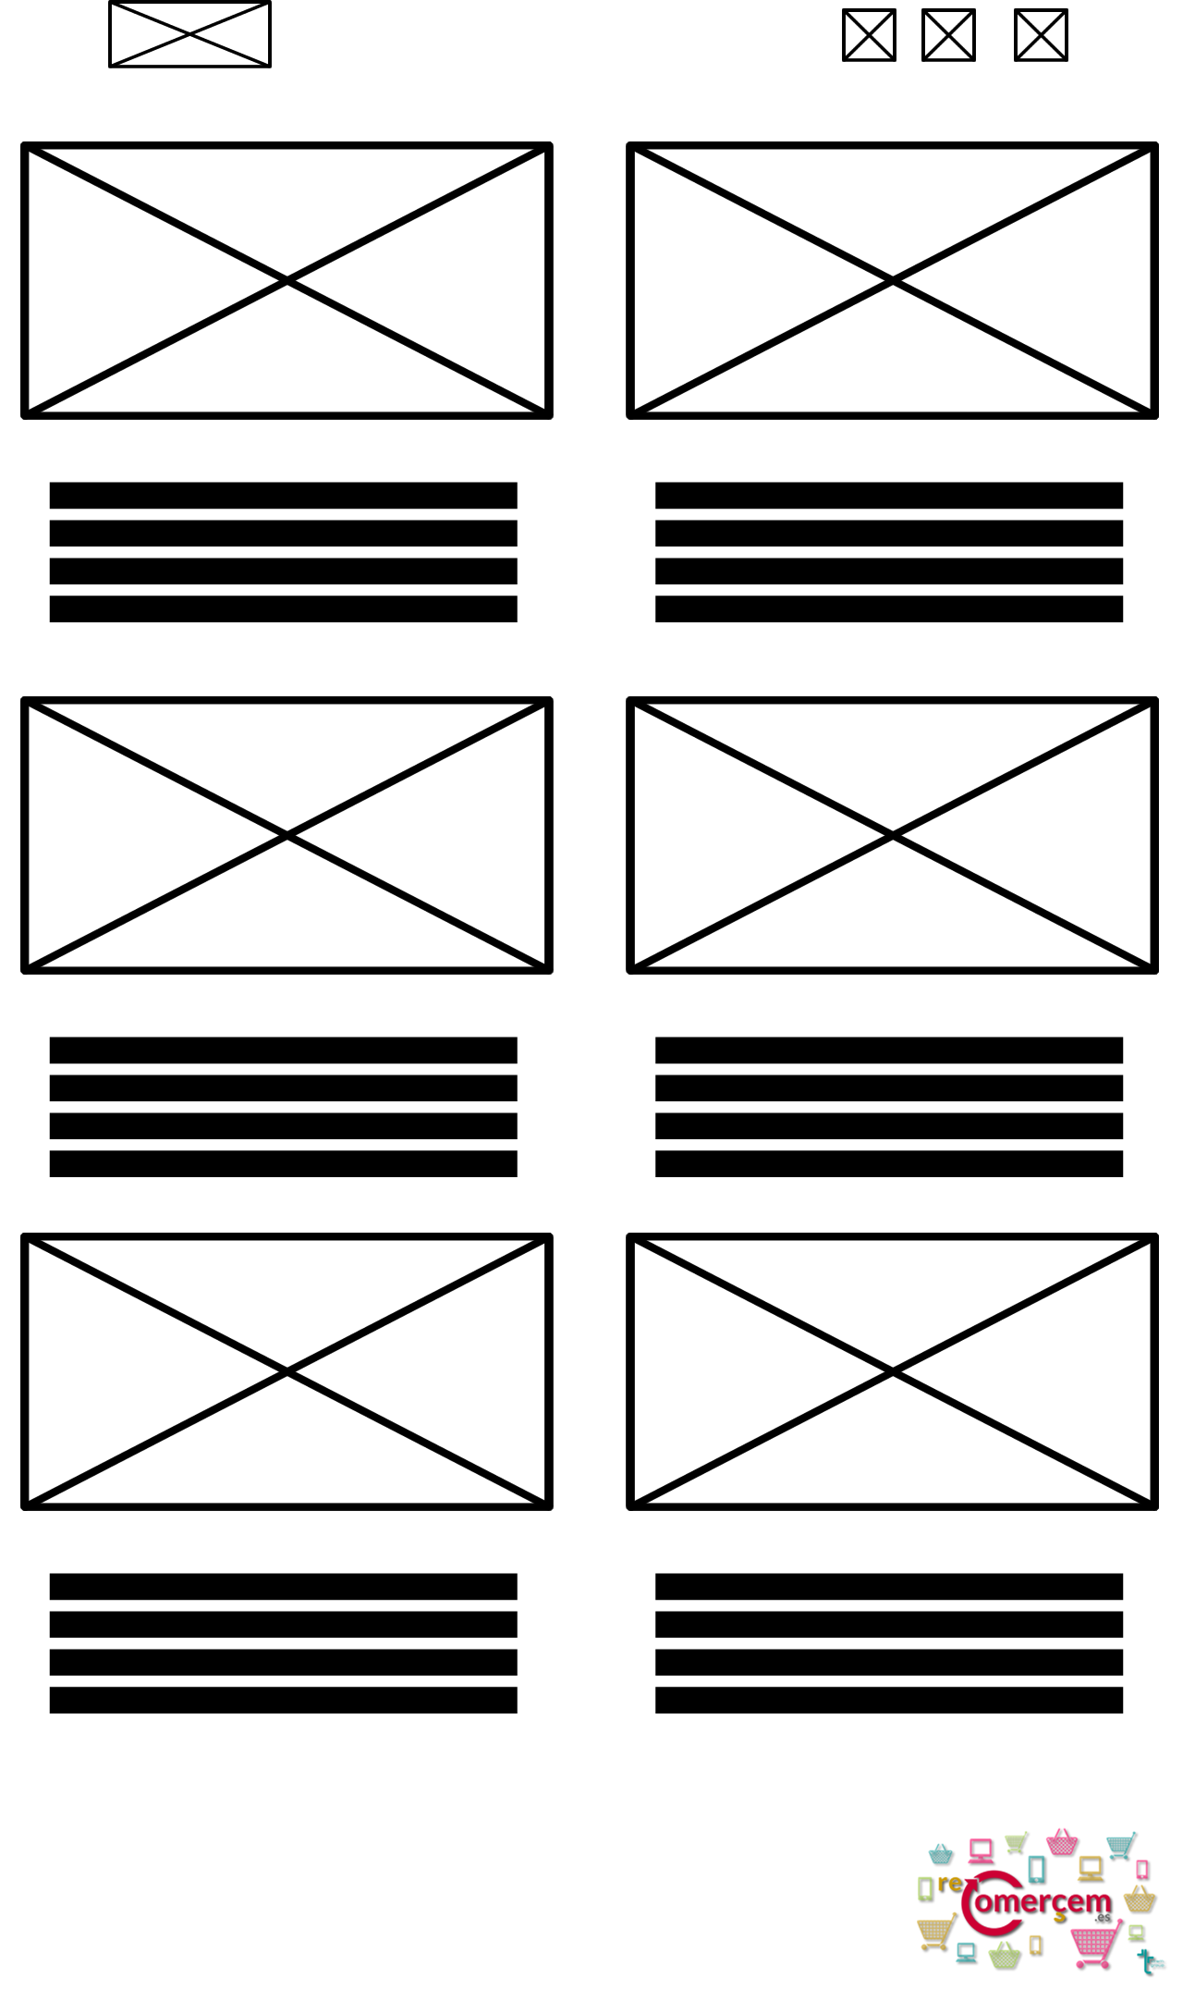

PROPUESTA GRAFICA MAQUETACION INDEX

